Kurz erklärt: Was sind Hemdchenbeutel?
Kennt ihr alle die Plastiktüten für Obst und Gemüse im Supermarkt? Nein?
Diese Plastiktüten nennen sich Hemdchenbeutel. Sie sind nicht besser als andere Plastikverpackungen. Hemdchenbeutel schaden uns und der Umwelt, denn sie verrotten oder verschimmeln nicht. Sie bleiben für immer.
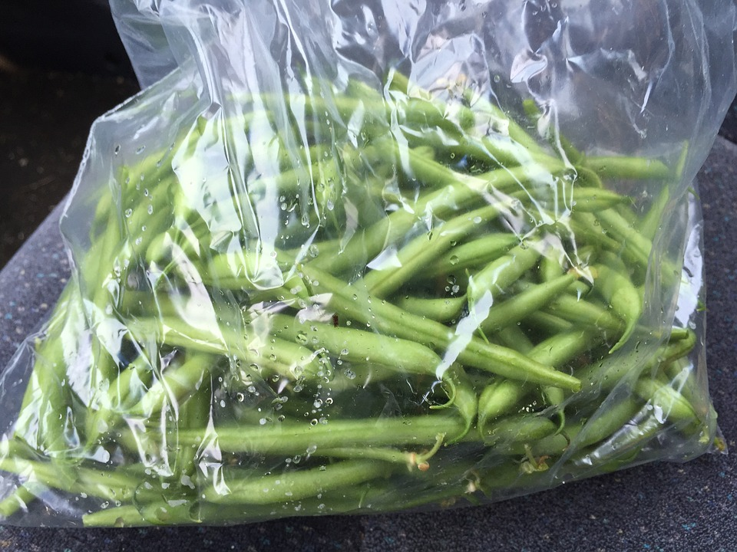

Bilder: www.pixabay.com
